ПРИЛОЖЕНИЕ № 1

к постановлению Администрации

городского округа Самара
от _______________ № _____

Сведения о границах двух несмежных территорий жилой застройки, подлежащей комплексному развитию, расположенных в границах улиц Нагорной, Пугачевской, Ставропольской, Советской в Кировском внутригородском районе городского округа Самара
(площадь 7,66 Га)

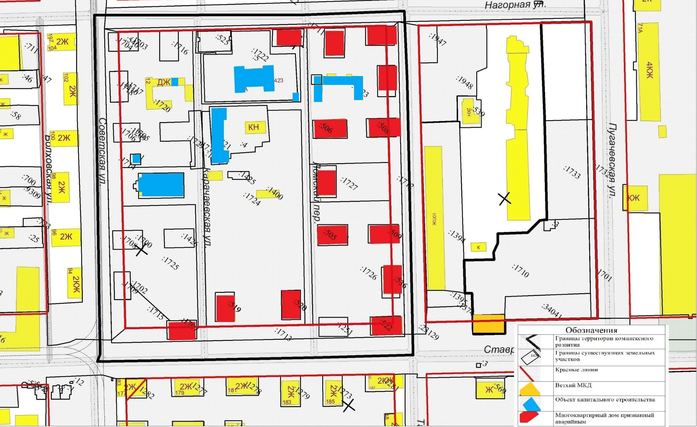

МАСШТАБ 1:2000

Перечень координат характерных точек границ территории в системе координат,
используемых для ведения Единого государственного реестра недвижимости

Каталог координат
№ | X | Y
1 | 392322,85 | 1381862,22
2 | 392371,70 | 1381926,85
3 | 392420,88 | 1381991,95
4 | 392469,12 | 1382051,15
5 | 392466,45 | 1382054,63
6 | 392261,25 | 1382216,35
7 | 392213,72 | 1382156,72
8 | 392161,56 | 1382090,34
9 | 392110,56 | 1382024,97
10 | 392116,65 | 1382023,31
1 | 392322,85 | 1381862,22
11 | 392525,29 | 1382140,83
12 | 392549,16 | 1382171,10
13 | 392369,37 | 1382312,93
14 | 392366,27 | 1382308,90
15 | 392325,17 | 1382256,74
16 | 392317,24 | 1382262,98
17 | 392302,15 | 1382243,81
18 | 392303,76 | 1382242,54
19 | 392303,63 | 1382242,38
20 | 392304,74 | 1382241,52
21 | 392309,90 | 1382237,35
22 | 392326,45 | 1382223,96
23 | 392323,37 | 1382219,63
24 | 392343,22 | 1382203,68
25 | 392357,68 | 1382221,87
26 | 392361,75 | 1382218,24
27 | 392369,75 | 1382216,45
28 | 392375,21 | 1382212,08
29 | 392389,89 | 1382230,12
30 | 392402,77 | 1382231,79
31 | 392405,17 | 1382234,12
32 | 392406,64 | 1382235,96
33 | 392463,64 | 1382190,83
34 | 392466,63 | 1382188,48
11 | 392525,29 | 1382140,83

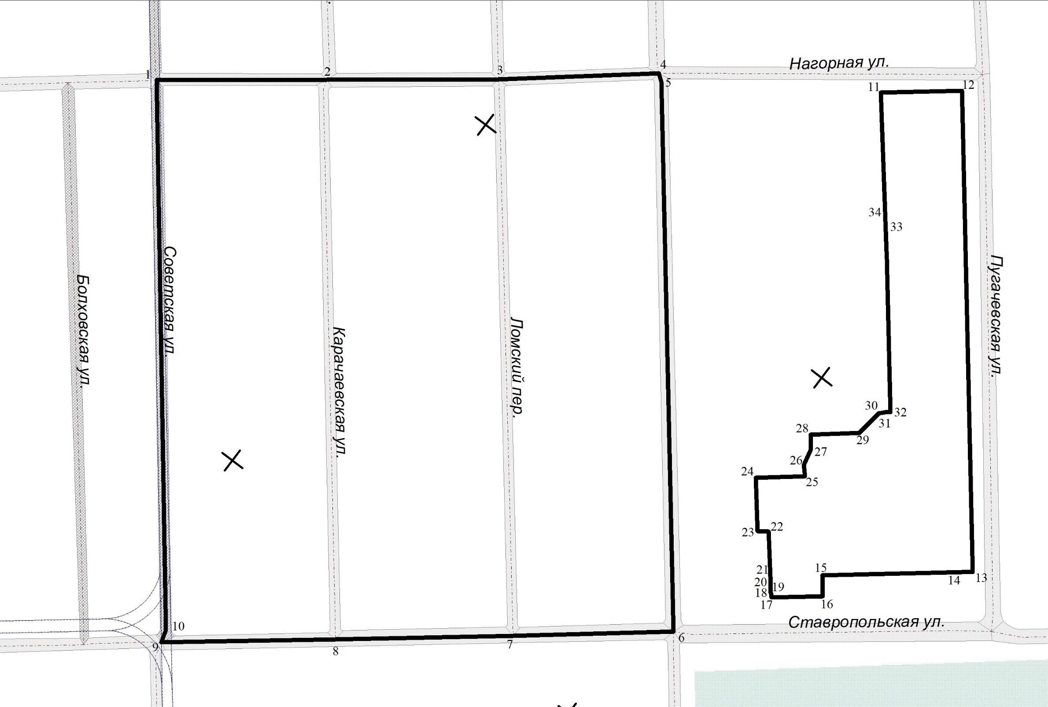

Исполняющий обязанности руководителя  Департамента градостроительства  городского округа Самара | В.Ю.Чернов

